ACO Abdeckplatte Hygiene 268x500/ M125/ V2A

ACO Haustechnik

Eigenschaften

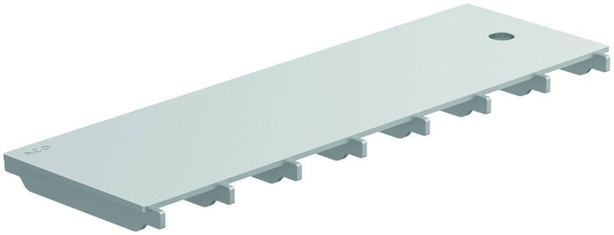

GTIN:

4002626837455

HAN:

9530.67.05